**Buku Panduan Penggunaan**

**Website Galeri Foto**

**A .Langkah-langkah menjalankan web:**

1. Buka Web galeri Foto
2. Di halama Landing Page, klik tombol “**Login**” jika anda sudah memiliki akun dan jika anda belum memiliki akun, klik tombol “**register**” terlebih dahulu untuk membuat akun.

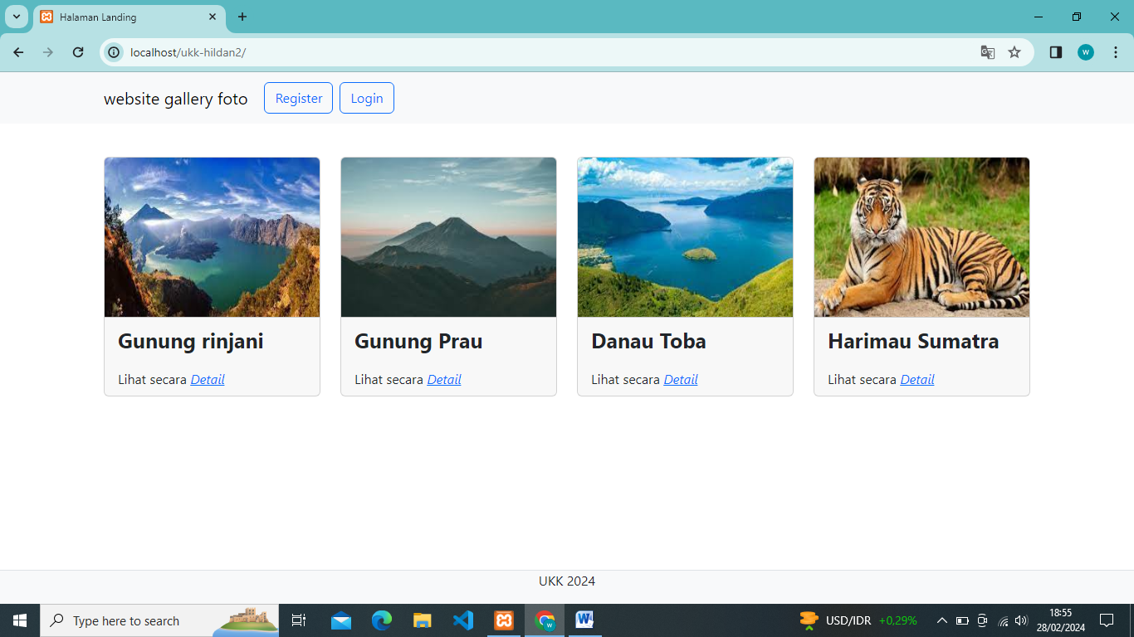

1. Klik tombol “**Register**” jika anda belum mempunyai akun dan anda akan masuk pada halaman Register.
2. Setelah itu, anda harus memasukkan Username, Password, Email, Nama Lengkap, dan Alamat.

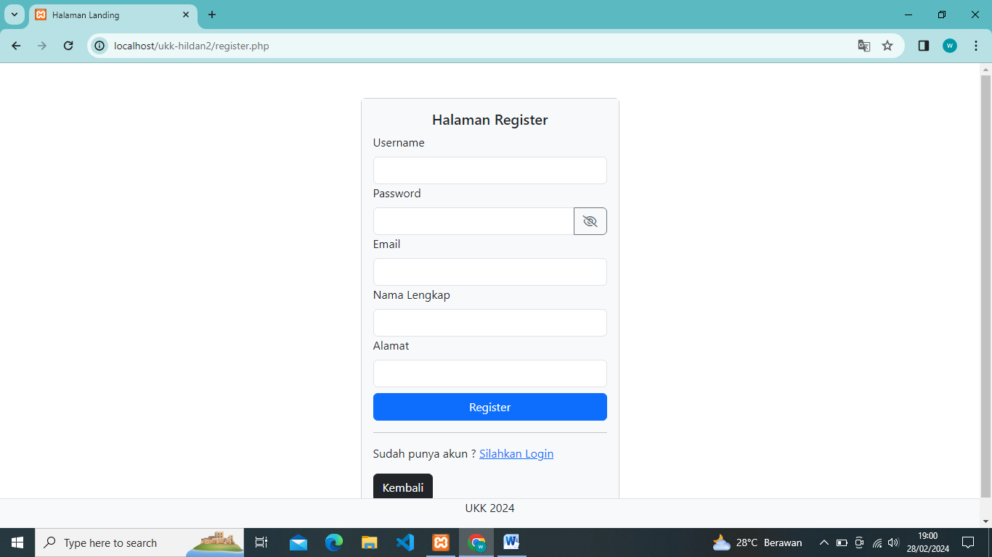

1. Setelah membuat akun, anda akan masuk pada halaman Login.
2. Di halaman Login anda harus memasukan Username dan password untuk masuk ke halaman Dashboard.

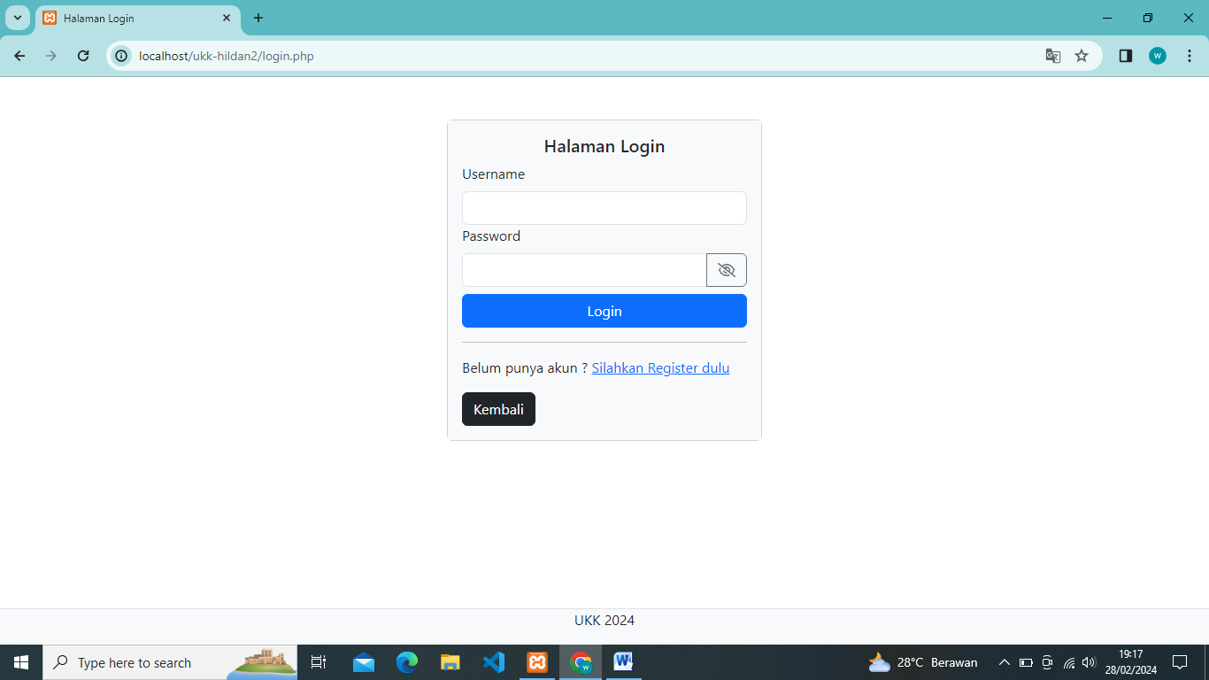

* **Halaman Dashboard**

1. Di halaman Dashboard anda akan melihat foto-foto yang upload oleh user lain, disitu anda juga bisa mengklik suka dan juga bisa berkomentar.

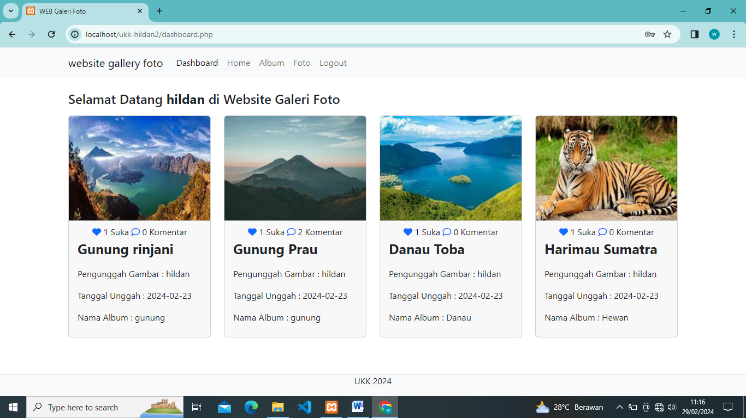

1. Jika anda ingin menyukai foto tersebut anda klik icon suka, dan jika anda ingin berkomentar anda klik icon komentar dan anda akan masuk pada halaman komentar.

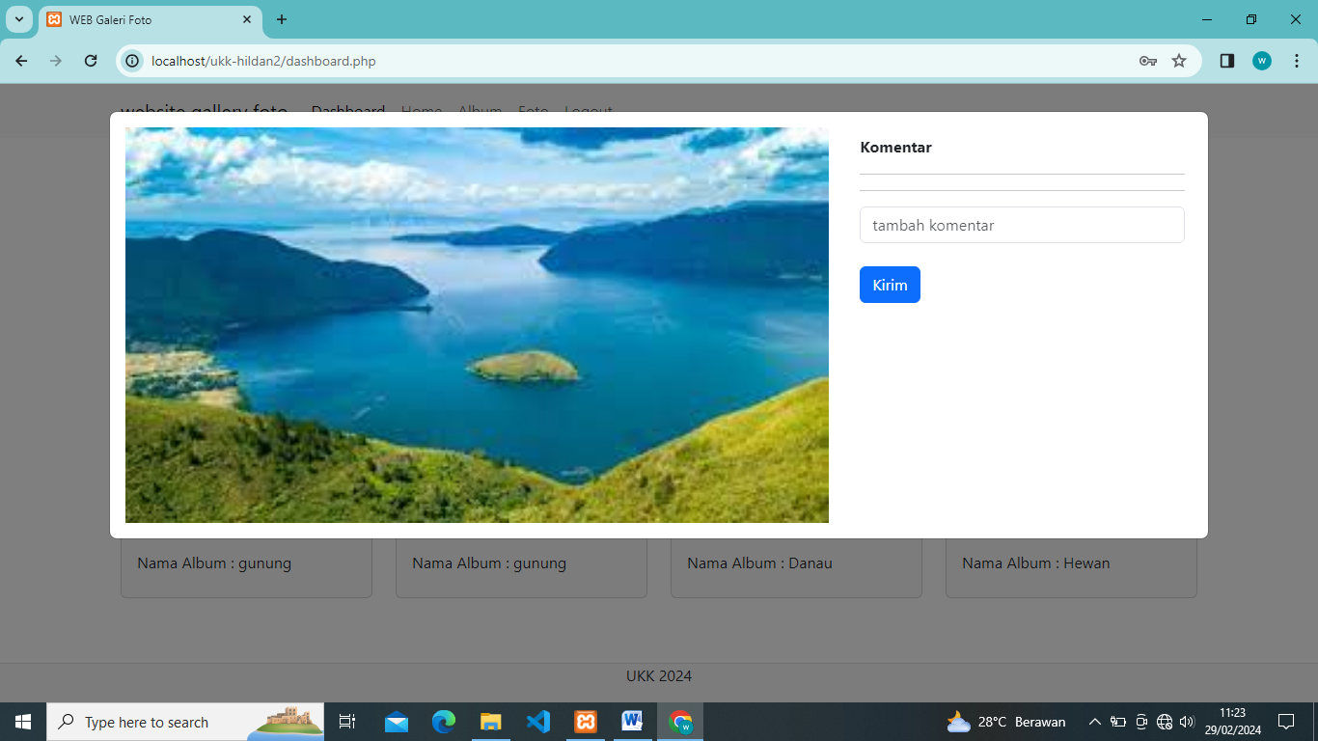

1. Isi kolom tersebut dengan kalimat komentar anda, nanti akan muncul komentar anda di atas kolom tersebut

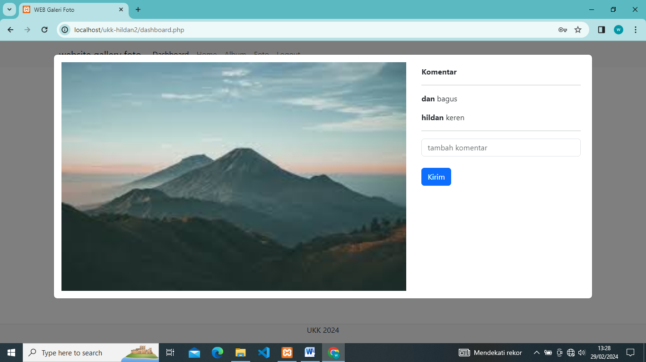

* **Halaman Home**

1. Dihalaman Home anda bisa melihat foto yang anda upload dan anda juga bisa mencari salah satu foto yang anda upload

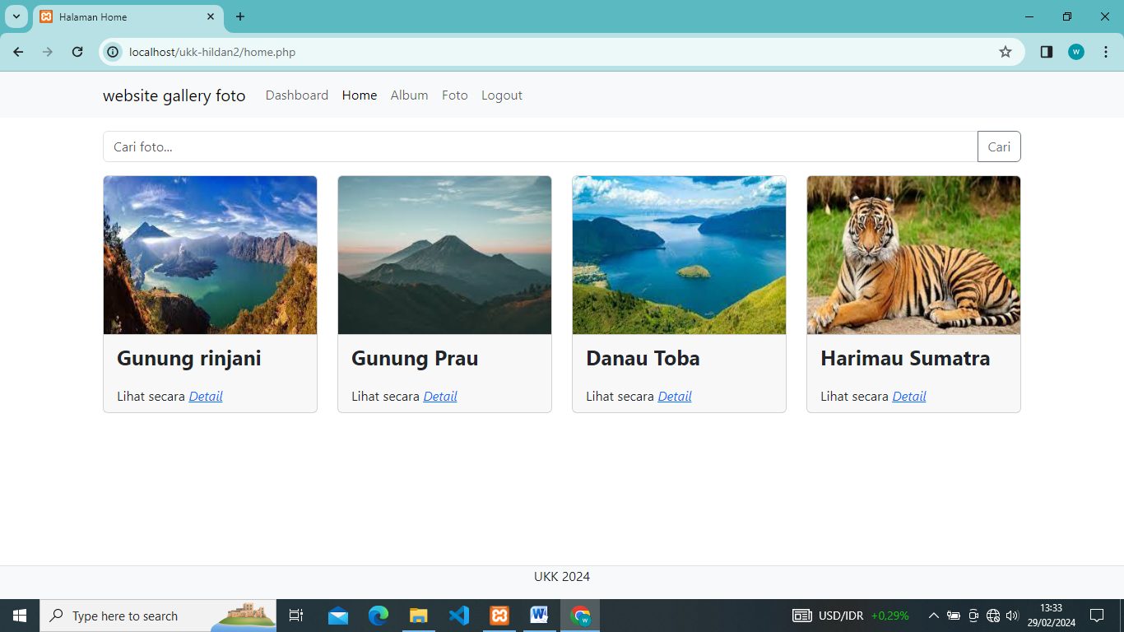

* **Halaman Album**

1. Dihalaman Album Anda bisa Menambah, Mengedit, dan juga Menghapus album.

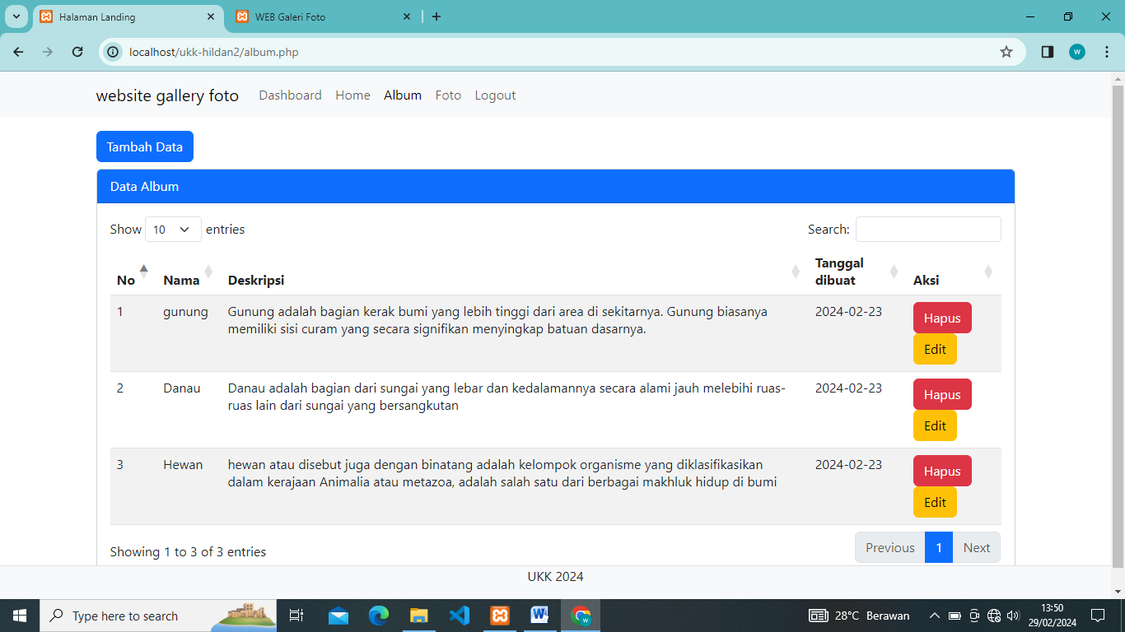

1. Jika anda ingin menambah album anda klik button Tambah Data dan anda akan masuk ke dalam halaman tambah album.

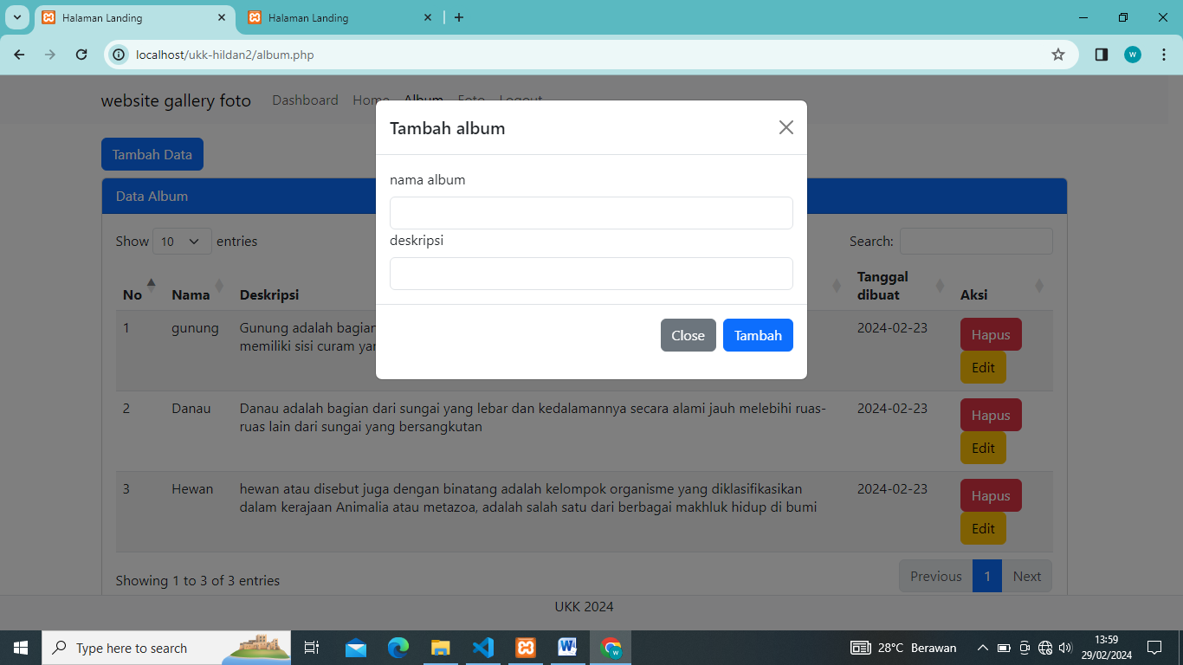

1. Isi Kolom tersebut lalu klik Tambah maka album yang anda tambah akan masuk di table yang ada di halaman album
2. Jika anda ingin mengedit album anda klik button Edit di table aksi dan anda akan masuk ke dalam halaman Edit album.

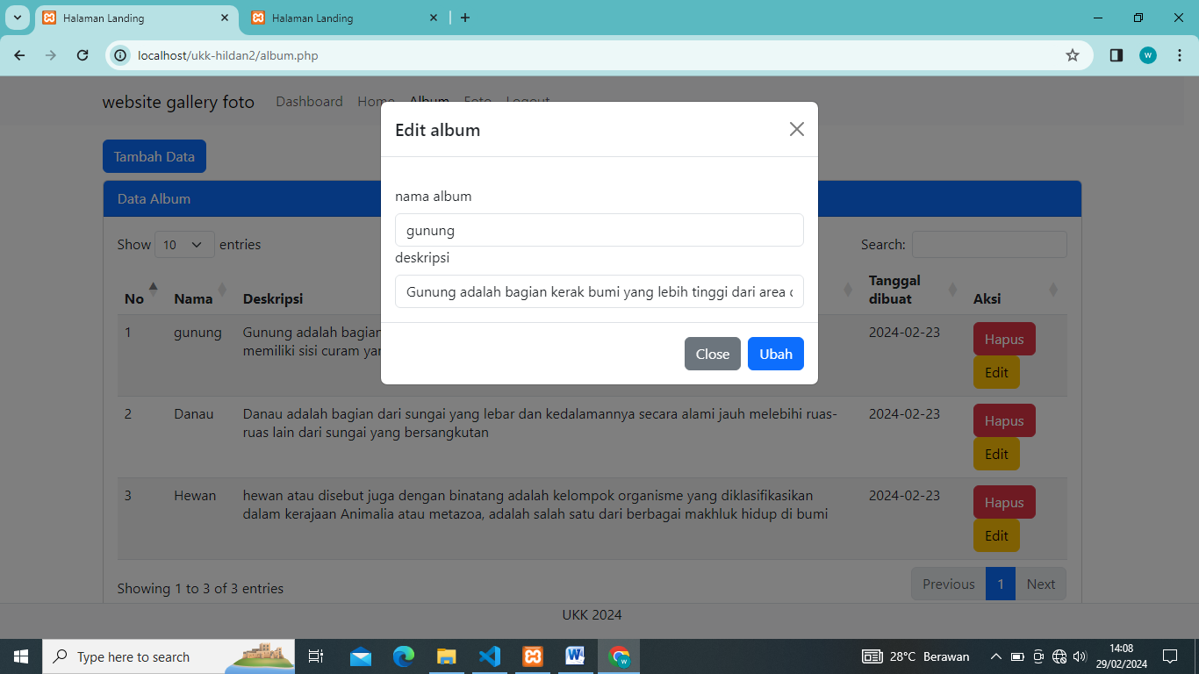

1. Dihalaman Edit album, nama album dan deskripsi otomatis ke isi dan anda hanya mengubah apa yag anda ingin ubah.
2. Setelah selesai mengubah Klik button Ubah dan album yang anda ubah akan masuk di table yang ada di halaman Album
3. Jika anda ingin menghapus album anda klik button Hapus di table aksi otomatis album tersebut akan terhapus

* **Halaman Foto**

1. Dihalaman Foto Anda bisa Menambah, Mengedit, dan juga Menghapus foto.

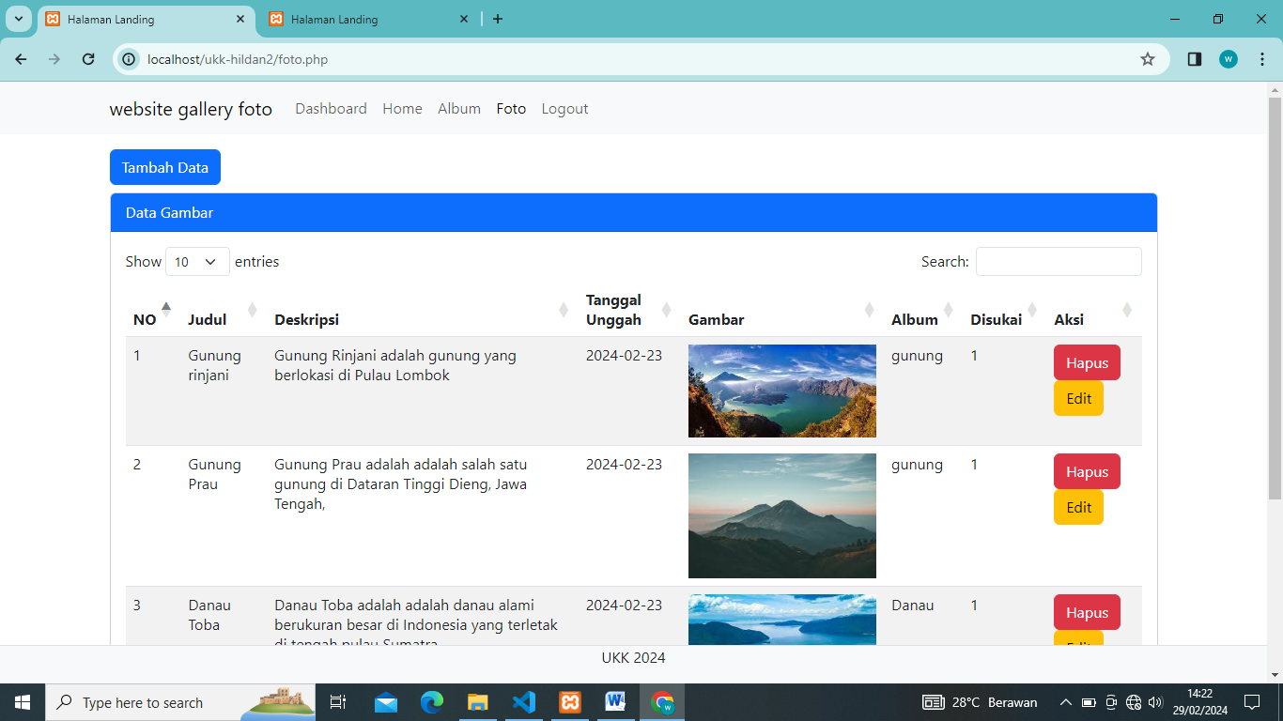

1. Jika anda ingin menambah foto anda klik button Tambah Data dan anda akan masuk ke dalam halaman tambah Foto.

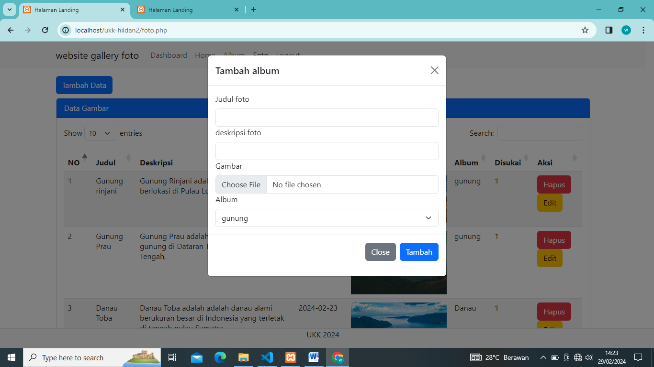

1. Isi Kolom tersebut dan pilih gambar dan album lalu klik Tambah maka foto yang anda tambah akan masuk di table yang ada di halaman foto
2. Jika anda ingin mengedit foto anda klik button Edit di table aksi dan anda akan masuk ke dalam halaman Edit foto.

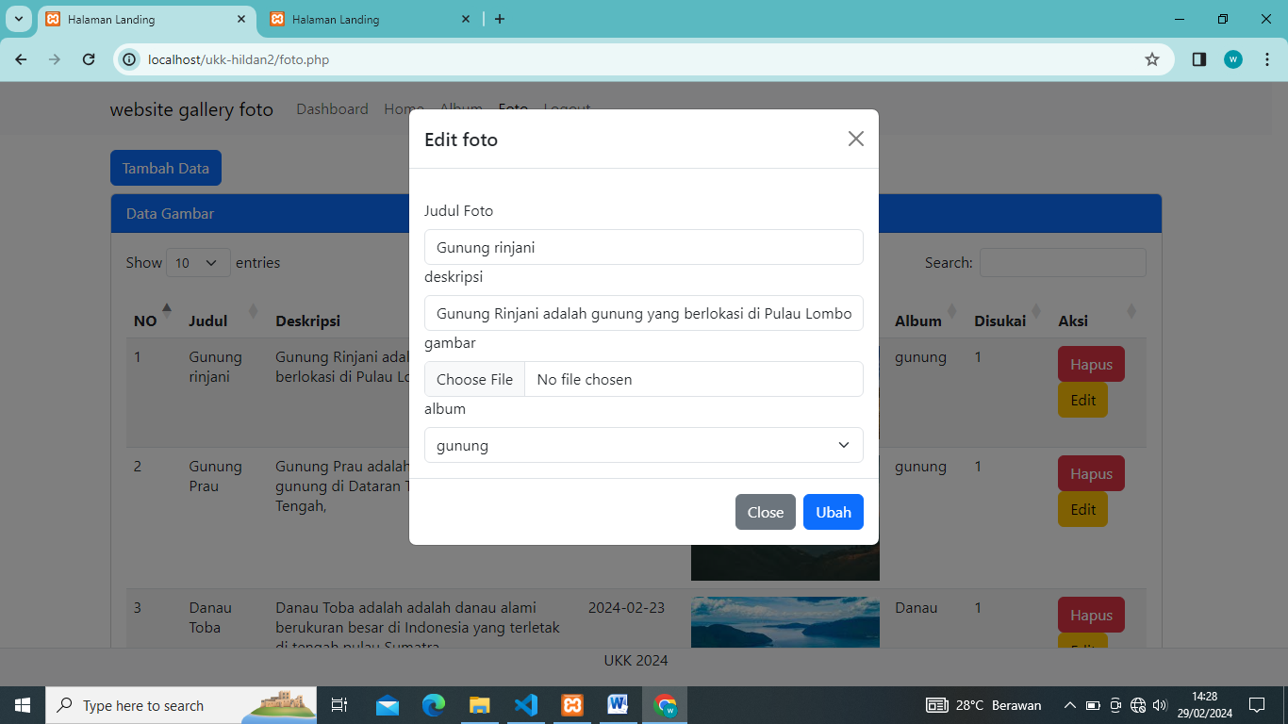

1. Dihalaman Edit Foto, Judul Foto, deskripsi, gambar dan juga album otomatis ke isi dan anda hanya mengubah apa yag anda ingin ubah.
2. Setelah selesai mengubah Klik button Ubah dan foto yang anda ubah akan masuk di table yang ada di halaman Foto
3. Jika anda ingin menghapus album anda klik button Hapus di table aksi otomatis album tersebut akan terhapus.

* **Log Out**

1. Klik Logout pada navbar otomatis anda akan keluar dan masuk ke halaman Login.